ERM - Aufgabe: Weinhandlung

Ein Weingeschäft möchte die Verkäufe, Kunden und die verfügbaren Produkte mit einer Datenbank verwalten. Der Geschäftsführer hat für die Erstellung der Datenbank folgende Regeln festgelegt.
Vorgaben:
- Die Kundendaten sollten mit einer Nr. identifiziert und auch mit den Attributen Name und Anschrift für den internationalen Geschäftsverkehr, gepflegt werden.
- Sämtliche Produkte sollen mit einer Nr., Artikelbezeichnung und einer Hauptkategorie (z.B. Likörwein, Rot-/Weißwein, Schaumwein) verwaltet werden.
- Die von Kunden getätigten Einkäufe (Produkte) sollen mit Verkaufsdatum und Anzahl geführt werden.
- Jedes Produkt gehört einer bestimmten Hauptkategorie (Weinart) an und muss mit einer Bezeichnung inkl. Preis gepflegt werden.

Aufgabe 1: Entity-Relationship-Modell
Stellen Sie obigen Sachverhalt im Entity-Relationship-Modell auf einem Blatt Papier dar.
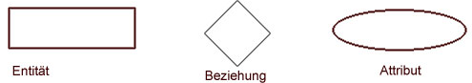
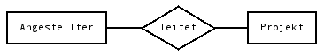

Aufgabe 2: Relationales Datenmodell
Überführen Sie das ER-Modell aus Aufgabe 1 in das relationale Datenmodell, d.h. in Tabellen. Beachten Sie dabei insbesondere das Vorgehen bei der Abbildung von Beziehungstypen.
Beispiel:
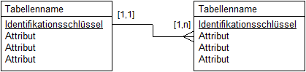

Lösungen ERM:

Land
1,1
Sitz

Position
gehört
Einkauf
Produkt
0,n
0,n
1,n
0,n
Kunde
0,n
Weinart
1,1
1,1
1,1
macht

Relationale Datenbankmodell (DIA)
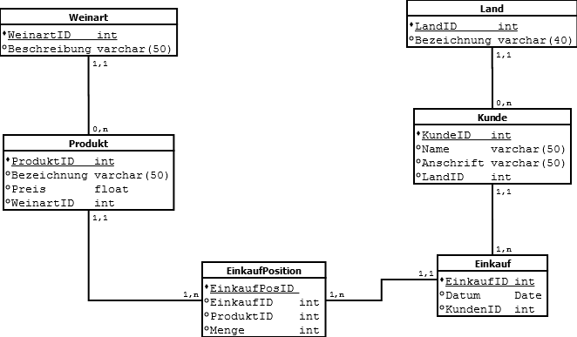

Relationale Datenbankmodell (Dezign)

